四川中衡检测技术有限公司
报告书信息网上公示内容填报表 ZLJL/43-01
报告书名称 | 平武县玲敏成品油销售有限公司职业病危害因素定期检测
用人单位名称 | 平武县玲敏成品油销售有限公司 |  | 联系人 | 朱姐
用人单位地址 | 平武县响岩镇涪江村二社
技术服务项目组成员 | 任勇、刘华强
现场调查人员 | 任勇、  刘华强 | 现场调查时间及照片 | 2024.01.29 | 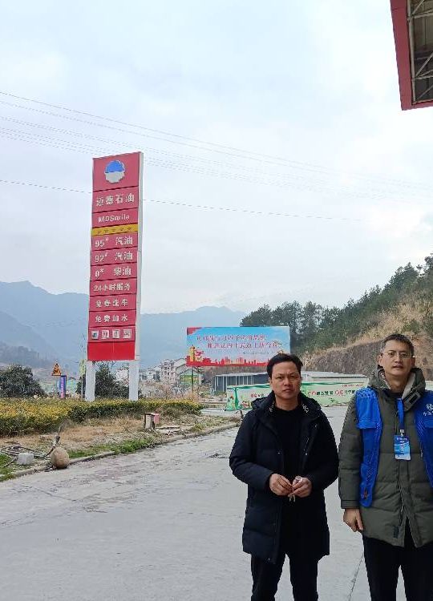
现场采样人员 | 任勇、  刘华强 | 现场采样时间及照片 | 2024.01.30 | 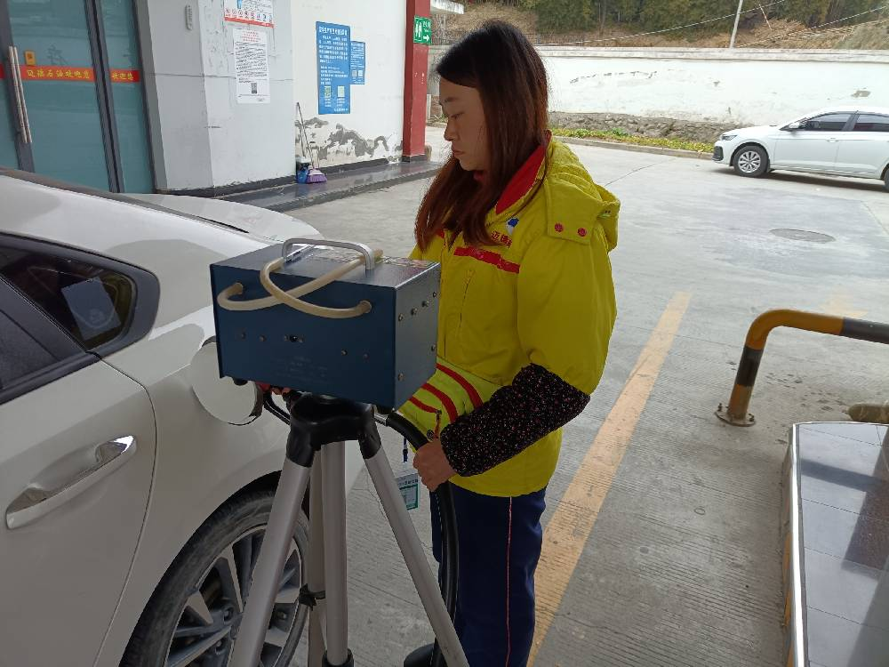
现场检测人员 | 任勇、  刘华强 | 现场检测时间及照片 | 2024.01.30
用人单位陪同人员 | 朱姐

